ФЕДЕРАЛЬНОЕ Государственное АВТОНОМНОЕ образовательное УЧРЕЖДЕНИЕ ВЫСШЕГО образования
«БЕЛГОРОДСКИЙ ГОСУДАРСТВЕННЫЙ НАЦИОНАЛЬНЫЙ
ИССЛЕДОВАТЕЛЬСКИЙ УНИВЕРСИТЕТ»
(НИУ «БелГУ»)

ИНСТИТУТ ИНЖЕНЕРНЫХ И ЦИФРОВЫХ ТЕХНОЛОГИЙ

Кафедра прикладной информатики и информационных технологий

Отчет по лабораторной работе № 3
Тема работы «Non-Destructive Modeling»
по дисциплине «Системы виртуальной реальности и программирование симуляторов»

студента заочного отделения
3 курса 12002408 группы
Блинов Кирилл Игоревич

Проверил:
Ключкин Алексей Викторович

БЕЛГОРОД 2026 г.
Цель работы: познакомиться с не деструктивным методом.
Ход работы

Задание создайте 3 – 5 своих моделей методом destructive modeling

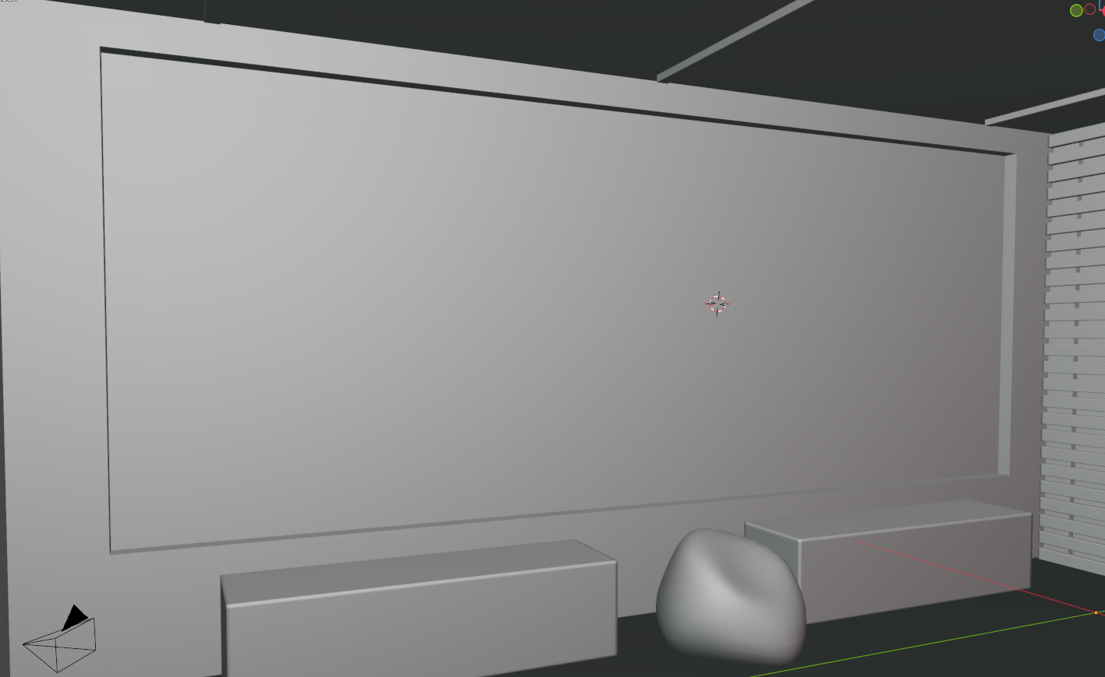
Рисунок 1 - окно

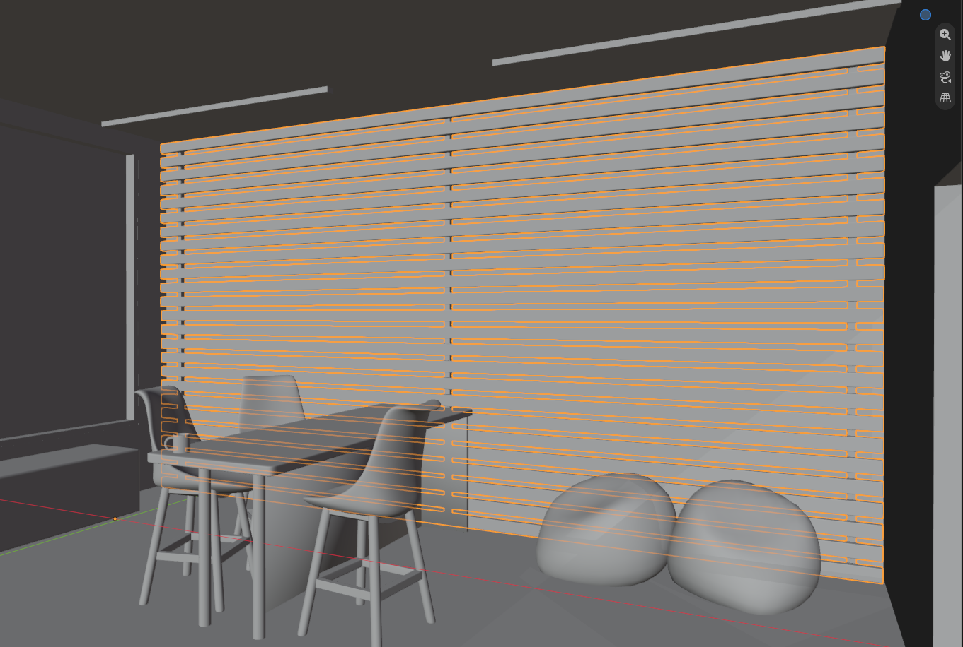
Рисунок 2 – деревянная решетка

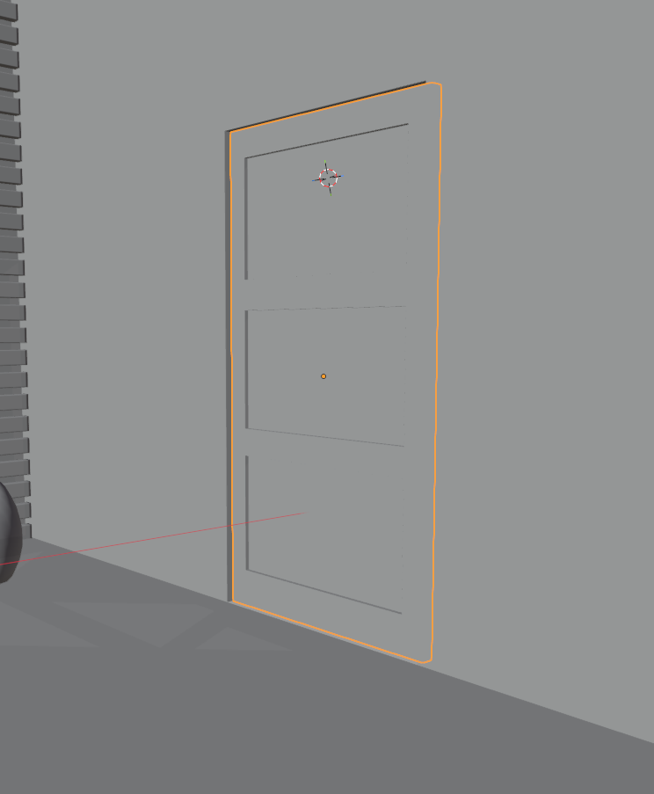
Рисунок 3 – дверь

Вывод: познакомился с не деструктивным методом.

